SDMX WebClient

User Guide

|  |  |  |  |  |  |
| --- | --- | --- | --- | --- | --- |
| **Type of Document** | User Guide | | | | |
| **Reference:** |  | | | | |
| **Issue:** |  | **Revision:** |  | **Status:** | Draft |
| **Created by:** | Roberto Pompei, Gabriele Rovelli | | | **Date:** | 21/07/2015 |
| **Updated by:** |  | | |  |  |
| **Approved by:** |  | | | | |

**Document Change Record**

|  |  |  |
| --- | --- | --- |
| Issue/ Revision | Date | Change |
| Start | 21/07/2015 | First draft |
|  |  |  |
|  |  |  |
|  |  |  |
|  |  |  |
|  |  |  |
|  |  |  |
|  |  |  |

Sommario

Introduzione 3

Utente anonimo 4

Selezione DataFlow 4

Selezione layout della tabella 5

Download della tabella 6

Visualizzazione grafico 6

Download del Grafico 7

Visualizzazione dashboard 8

Registrazione Utente 8

User 10

Menu rapido 11

Pagina impostazioni 12

Profilo 13

Queries 13

Temi 15

Personalizzazione dei Caratteri 15

Personalizzazione dei colori 15

Navigazione 16

Administrator 17

Pagina di amministrazione 18

Gestione Utenti 18

Gestione Layout 19

Gestione Templates 20

Gestione Dashboards 21

Creazione 21

Lista dashboard 27

Navigazione 28

Superadmin 29

# Introduzione

La descrizione della Web Client, delle sue funzionalità e della modalità del suo utilizzo verranno ilustrate attraverso le diverse tipologie di utenti che possono accedere all'applicazione.

I ruoli previsti sono: utente anonimo, user, administrator, superadmin.

# Utente anonimo

L’utente anonimo è colui che visita la web client non avendo fornito credenziali di accesso; le sue operazioni sono limitate alla consultazione dei dataflow e alla visualizzazione delle dashboards.

## Selezione DataFlow

Se presente, selezionare nella combobox relativa, il web service scelto.

Nella colonna di sinistra selezionare la categoria e la sottocategoria dalle quali si vuole ottenere il dataflow.

*Figura 1* 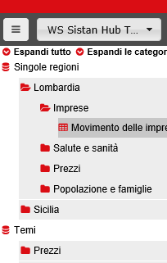

Cliccare sul dataflow prescelto ed attendere la possibile visualizzazione del pop-up relativo ai criteri: selezionare le opzioni desiderate tenendo presente che il prodotto cartesiano ottenuto non può superare il limite indicato e fare click su OK per completare la scelta.

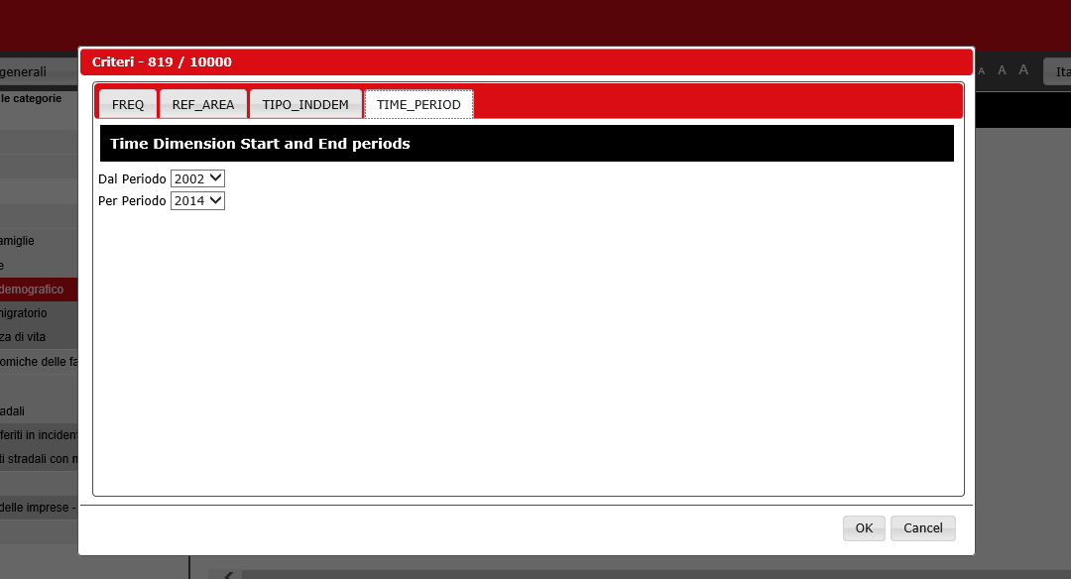

*Figura 2*

Una volta comparsa la tabella, la si può consultare tenendo presente che per visualizzare la Tendenza o la Congiuntura dei dati si deve selezionare la combobox al di sopra della tabella stessa.

Da notare inoltre che i campi sono cliccabili, questo permette la loro visualizzazione in diverse modalità: nome, codice, codice + nome.

A fianco della combobox di cui sopra, ci sono due bottoni:

* “Criteri”
* “Assi”

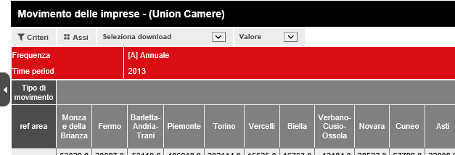

*Figura 3*

Il primo consente di modificare i criteri scelti, mentre il secondo permette di cambiare il layout della tabella.

## Selezione layout della tabella

La finestra che si apre una volta premuto il bottone “Assi”, è suddivisa in quattro sezioni:

“Dati Fissi”, “Asse Orizzontale”, “Asse Verticale”, “Griglia Dati”.

*Figura 4* 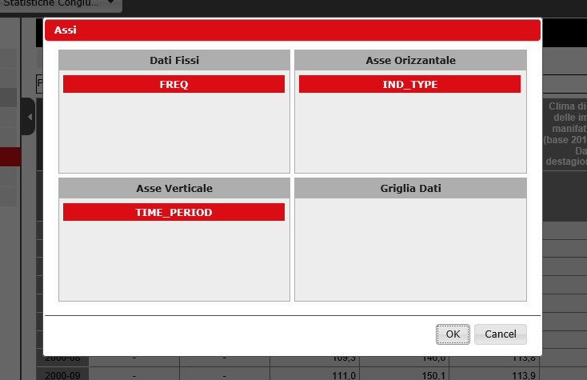

Al loro interno ci sono i campi della tabella che possono essere spostati da una sezione all'altra con il drag and drop.

Alla presenza di un campo nella sezione “Asse Orizzontale” o “Asse Verticale”, corrisponderà il suo posizionamento nella tabella, sull' asse relativo;

se invece, un campo si trova nella sezione “Dati Fissi” vuol dire che verrà visualizzato al di sopra della tabella.

Infine la sezione “Griglia Dati” rappresenta la tabella che verrà visualizzata:

non è possibile inserire nessun campo al suo interno.

## Download della tabella

E' possibile scaricare la tabella attraverso la commonbox “seleziona download”, nella quale si può scegliere la tipologia di file che si vuole ottenere.

## Visualizzazione grafico

Il bottone “Chart mode” consente di aprire la schermata relativa al grafico,

del quale è possibile settare le dimensioni attraverso il menu a fianco,

selezionando più valori, al massimo per una sola dimensione.

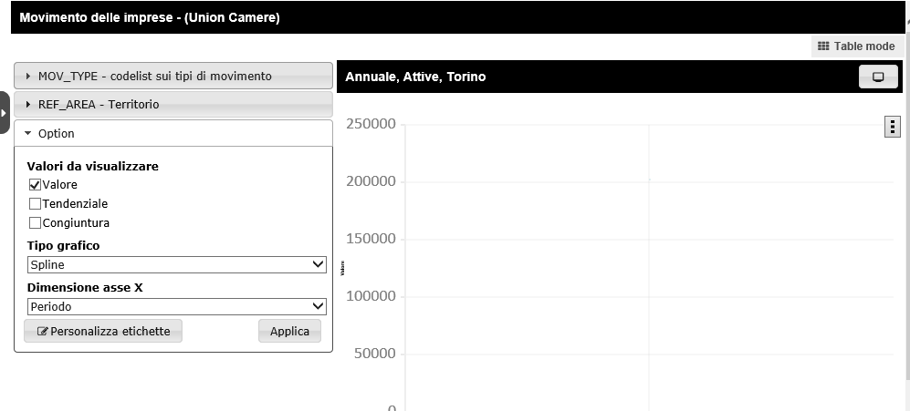

*Figura 5*

La voce del menu “Option” consente di scegliere il tipo ed i valori del grafico.

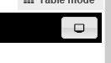

Per ottenere la visualizzazione a schermo intero

basterà cliccare su pulsante di figura 6.

*Figura 6*

N.B. Sia la tabella che il grafico possono essere visualizzati a larghezza intera utilizzando il bottone di

figura 7.

*Figura 7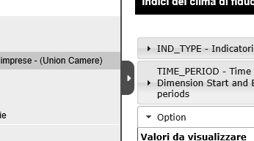*

## Download del Grafico

E' possibile effettuare il download del grafico attraverso il bottone illustrato nella figura a fianco; i formati previsti sono JPG e PNG.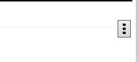

*Figura 8*

## Visualizzazione dashboard

Nella home page, di default, viene visualizzata se presente, una dashboard costituita da uno o più widget che possono essere di tipo “testo”, “tabella”, “grafico”.

Per poter consultare le altre dashboard presenti si può utilizzare l' apposita combobox.

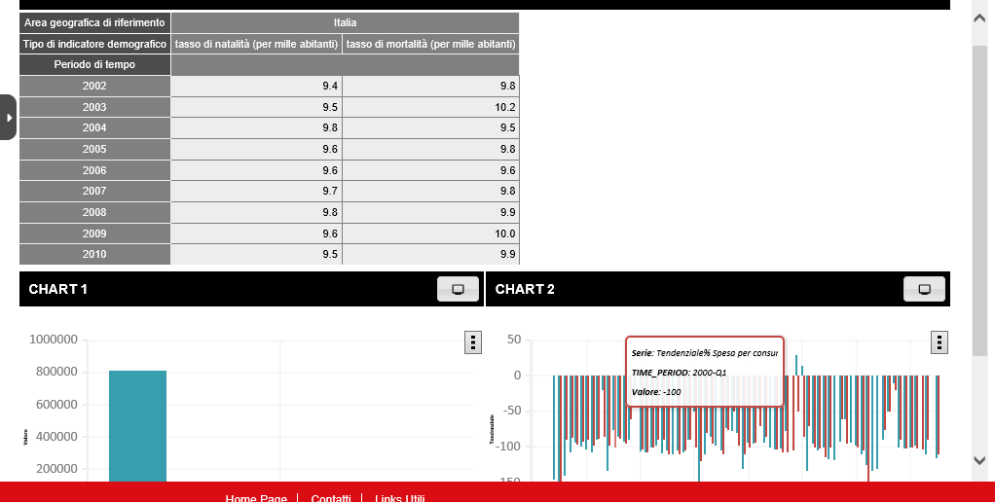

*Figura 9*

## Registrazione Utente

La schermata di registrazione è accessibile attraverso il link “Crea un account” presente nella pagina di login.

*Figura 10* 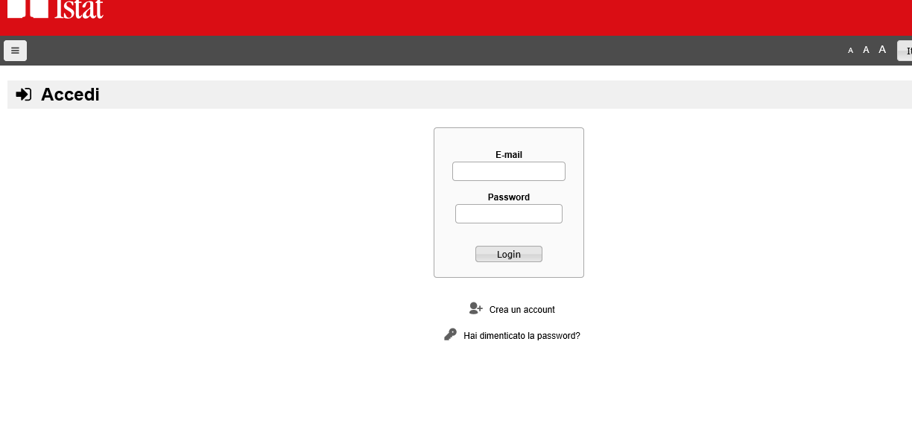

Una volta visualizzato il form di registrazione, procedere alla compilazione dei campi e premere il bottone “Invia”: se la registrazione è effettuata correttamente, l'utente sarà automaticamente reindirizzato nell'area riservata.

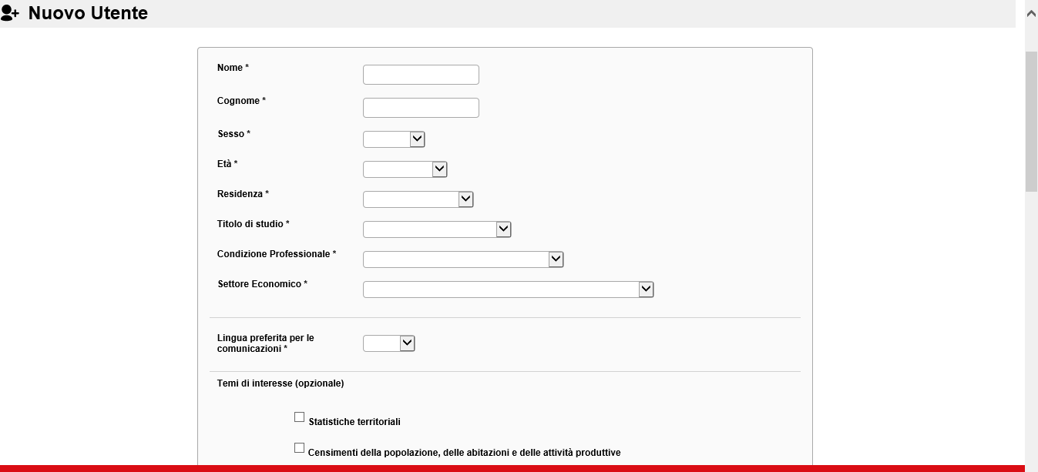

*Figura 11*

Da sottolineare infine, la presenza di alcuni elementi grafici tra cui:

* la combobox della lingua
* le icone che consentono di settare la dimensioni dei caratteri
* il footer nel quale ci sono i link di contatto e link utili.

e la possibile presenza di:

* il bottone che permette di visualizzare o nascondere l'albero dei dataflow
* la combobox delle dashboard.

# User

Cliccando sul link “Accedi” in alto a destra nella parte alta della pagina Web, è possibile accedere alla pagina di Login. [vedi Figura 12]

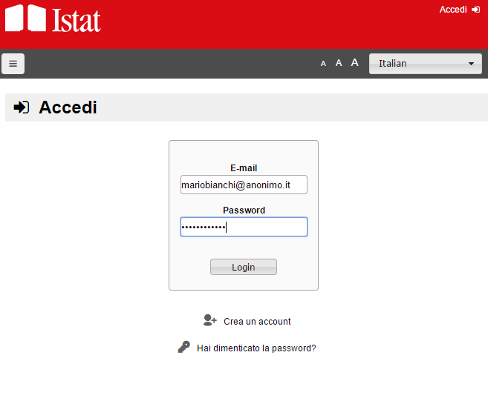

*Figura 12*

Lo *user* è un utente che dispone di privilegi limitati. Egli può effettuare tutte le possibili attività di consultazione dell’applicativo e inoltre dispone di una pagina individuale di amministrazione, così composta:

* Profilo (dati personali)
* Queries (queries di interrogazione dati)
* Temi (aspetti grafici)

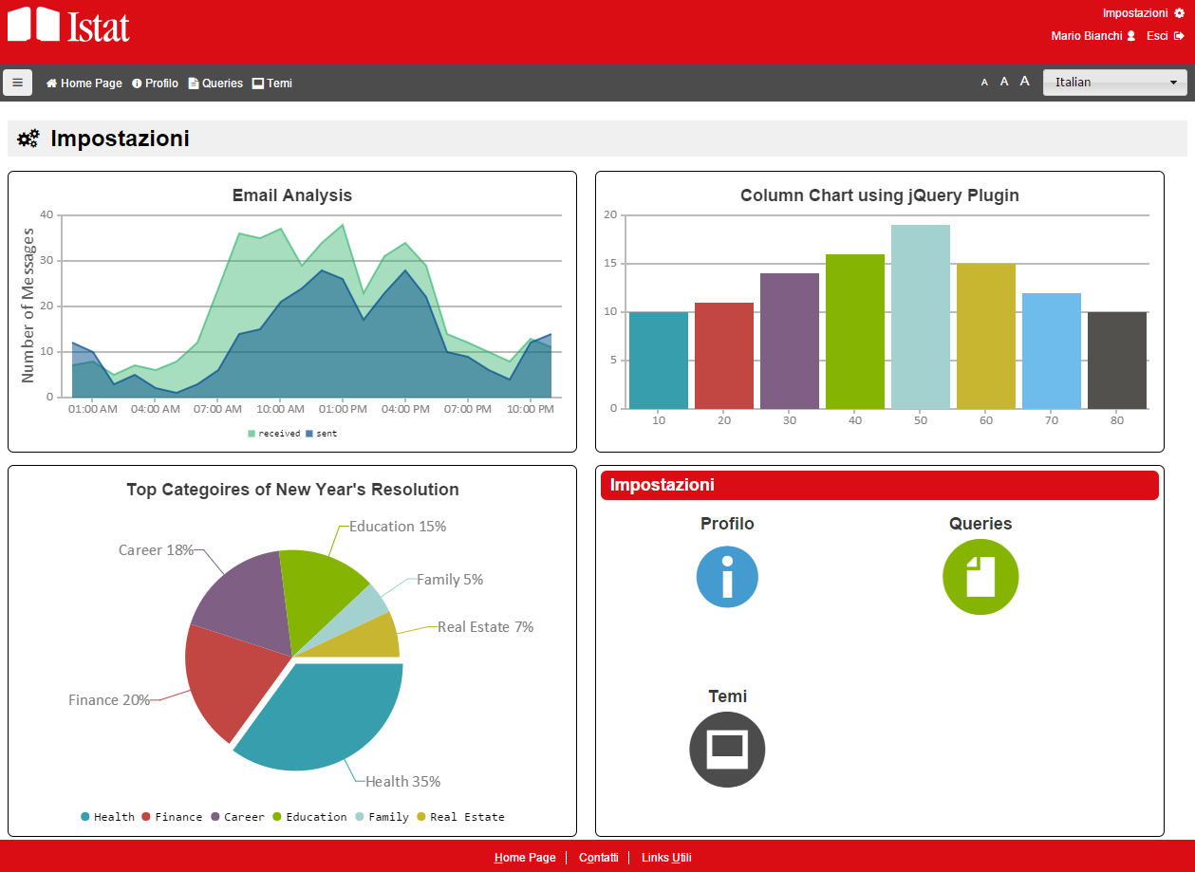

*Figura 13. Schermata principale delle impostazioni utente, la quale si carica automaticamente una volta effettuato il login.*

Una volta che l’utente avrà effettuato l’accesso, potrà accedere alla propria pagina di amministrazione attraverso due modalità:

* Menu’ rapido [vedi Figura 14]
* Pagina impostazioni [vedi Figura 15 e 16]

## Menu rapido

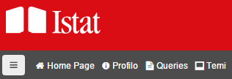 *Figura 14*

Situato in alto a sinistra, da la possibilità, tramite link di testo, di accedere direttamente alla Home Page e alle tre diverse pagine di amministrazione.

## Pagina impostazioni

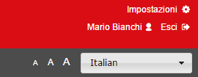 *Figura 15*

Tramite il link “Impostazioni” è possibile accedere alla pagina delle impostazioni, ed avere accesso alle tre diverse pagine di amministrazione tramite delle icone link (vedi figura 15).

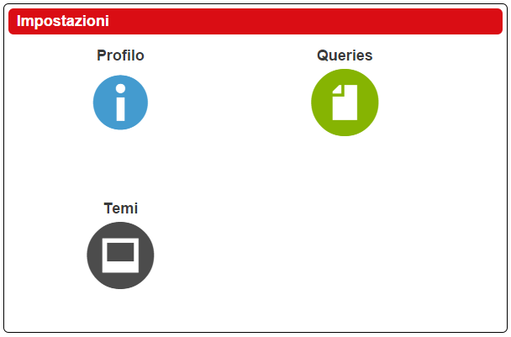

*Figura 16*

## Profilo

In questa sezione l’utente può modificare tutti i campi precedentemente inseriti nella fase di registrazione. Ogni dato può essere cambiato, non è prevista però la modifica dell’indirizzo e-mail. [vedi Figura 17]

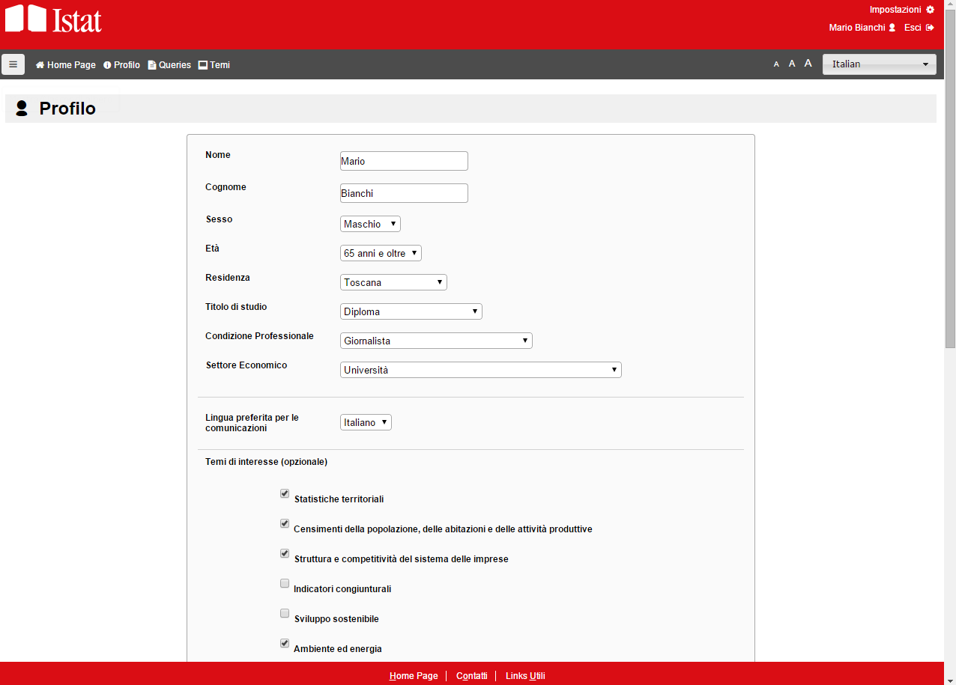

*Figura 17*

## Queries

In questa sezione l’utente dispone dell’intero elenco (vedi Figura 18) delle queries salvate in fase di consultazione dati. E’ possibile eseguire o cancellare la singola query.

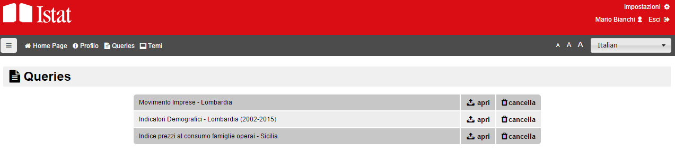

*Figura 18*

Cliccando sulla voce “cancella”, l’applicativo mostrerà un messaggio di conferma di cancellazione query. (vedi Figura 19). Una volta data la conferma, la query selezionata verrà eliminata e non risulterà più nell’elenco (vedi Figura 20).

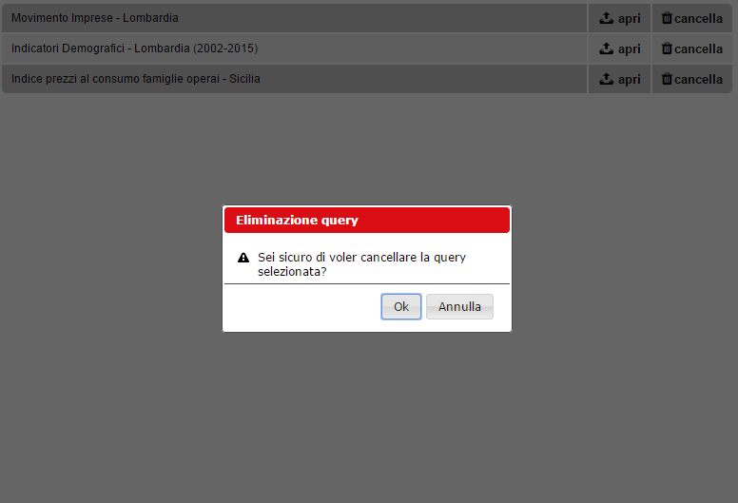

*Figura 19*

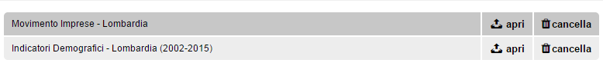

*Figura 20*

Cliccando sulla voce “apri”, l’applicativo aprirà nella Home Page la query selezionata con relativa tabella di dati [vedi Figura 21].

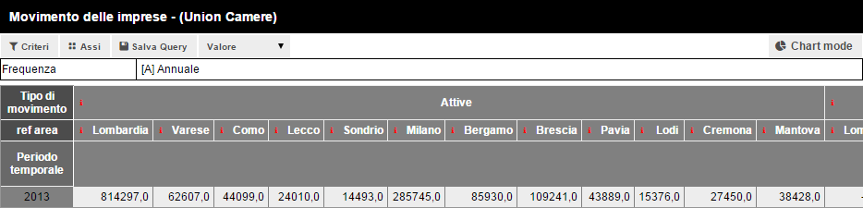

*Figura 21*

## Temi

In questa sezione l’utente può selezionare il tema grafico che preferisce e cambiare le impostazioni relative alla dimensione del carattere e tipo di carattere in fase di visualizzazione (vedi figura 22).

### Personalizzazione dei Caratteri

E’ possibile selezionare la tipologia di font e la sua relativa grandezza.

### Personalizzazione dei colori

E’ possibile scegliere una combinazione di colori tra quelle rese disponibili sull’applicativo.

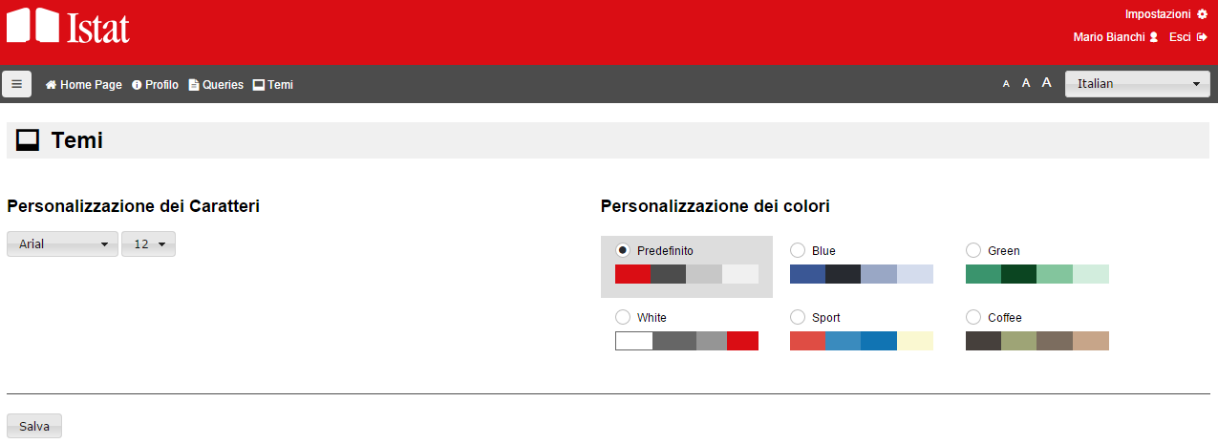

*Figura 22*

## Navigazione

Oltre alle azioni basiche previste per gli utenti non loggati, lo *user* può salvare ogni query d’interrogazione che desidera e poterla poi consultare nella sua pagina di amministrazione, appunto denominata “Queries”.

Una volta selezionato il dataflow e modificato le impostazioni di criteria e layout, lo *user* può decidere se salvare o meno la query utilizzando il pulsante “Salva Query”. Dopo aver cliccato il suddetto bottone, apparirà un form di inserimento nome per identificare la query.

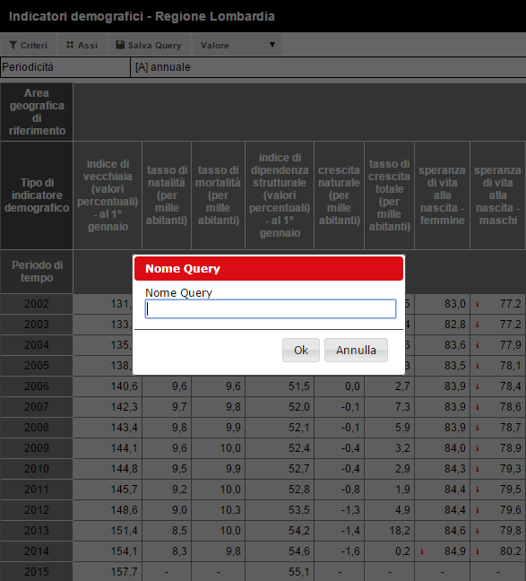

*Figura 23*

# Administrator

L’*administrator* è un utente che ha accesso alle stesse funzioni basiche dello *user* (menu rapido, impostazioni, profilo, queries, temi) ma che gode anche dei privilegi di amministratore dell’applicativo.

E’ possibile raggiungere l’accesso alla pagina di amministrazione attraverso il link “Amministrazione” nel menu’ rapido (visibile solo per gli utenti di tipo *administrator* e *superadmin* vedi Figura 24) o tramite il link a icona nella pagina “Impostazioni” (vedi Figura 25).



*Figura 24*

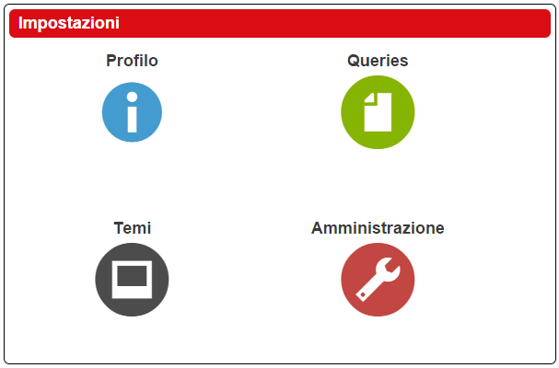

*Figura 25*

## Pagina di amministrazione

Il menu’ della pagina di amministrazione (vedi Figura 26) è composto da quattro voci.

* Gestione utenti
* Gestione dashboards
* Gestione layout
* Gestione templates

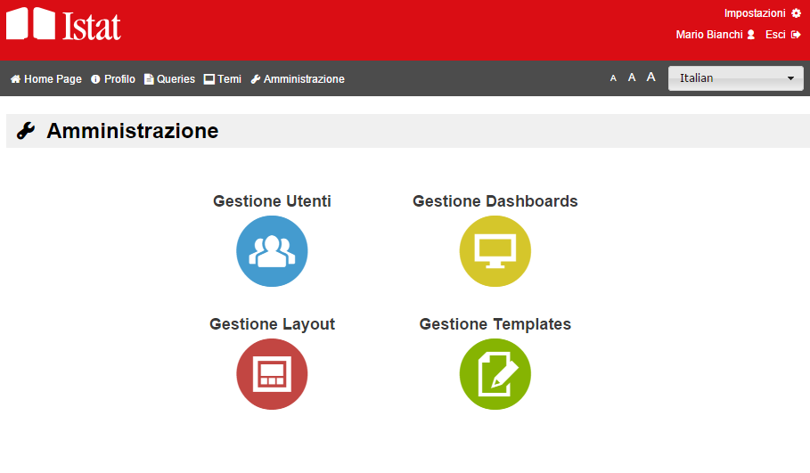

*Figura 26*

## Gestione Utenti

Nella pagina di Gestione Utenti, l’*administrator* può modificare i privilegi di ogni utente esclusa la propria utenza e l’utenza riservata al *superadmin* (utenza indicata con la riga con sfondo colorato, in questo caso in rosso). I cambiamenti possibili prevedono il cambio di tipologia utenza (*user*  o *administrator*) e se rendere attivo o meno un determinato utente (vedi Figura 27).

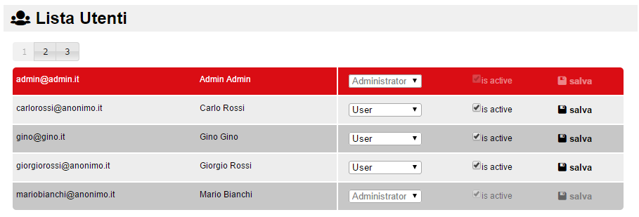

*Figura 27*

## Gestione Layout

In questa sezione è possibile gestire le impostazioni inerenti alla visualizzazione dell’albero in home page, e aggiungere o rimuovere webservices.

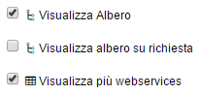Visualizza Albero – se selezionato l’applicativo mostrerà l’albero dei dataflows in home page.

Visualizza albero su richiesta – non selezionato di default, se selezionato l’applicativo caricherà l’albero dei dataflows solo su richiesta dell’utente.

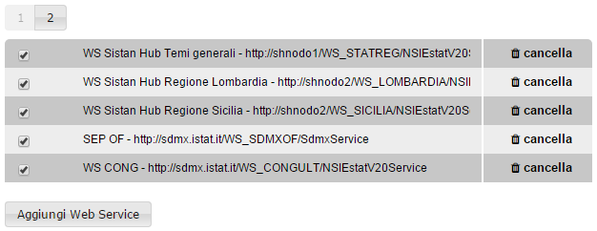Visualizza più webservices – se selezionato l’applicativo mostrerà in home page la lista di webservices selezionati dall’amministratore.

E’ possibile selezionare quali webservices mostrare nel menu’ a tendina della home page, oppure inserire o cancellare uno o più webservices.

Per aggiungere un nuovo webservice, bisogna cliccare sul pulsante “Aggiungi Web Service” e compilare la form che prevede almeno quattro campi obbligatori, contrassegnati con un asterisco rosso (vedi Figura 30).

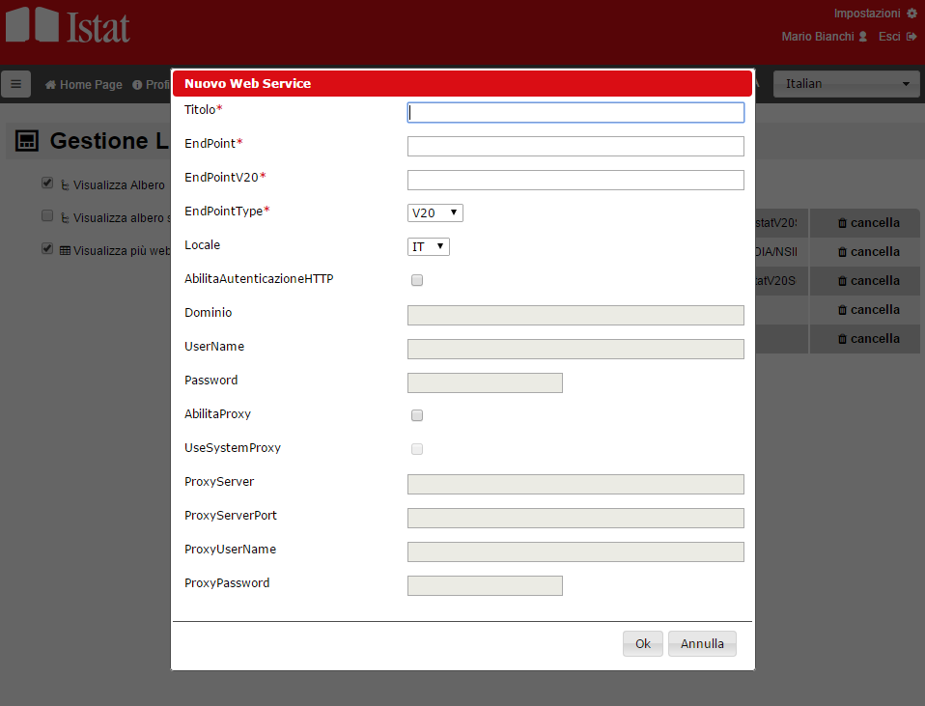

*Figura 30*

## Gestione Templates

In questa sezione è possibile accedere all’elenco dei templates, salvati in precedenza dall’utente, e decidere se e quali eliminare (vedi Figura 31).

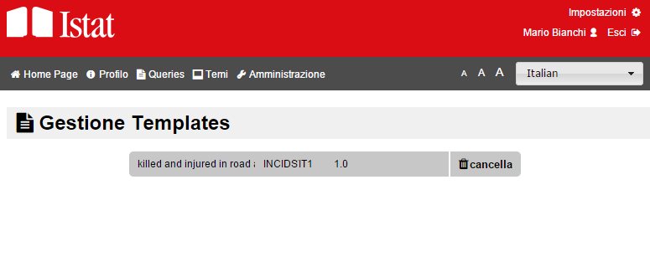

*Figura 31*

## Gestione Dashboards

### Creazione

Il pulsante “New” consente la visualizzazione dei primi campi da compilare per inserire la nuova dashboard (vedi figura 32).

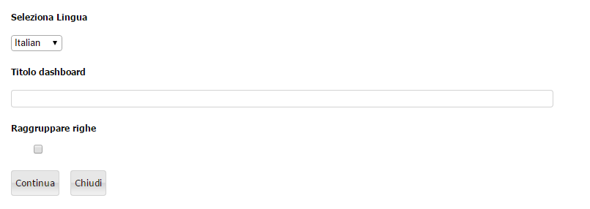 *Figura 32*

E' necessario inserire almeno un titolo in una delle lingue disponibili ed è possibile scegliere se raggruppare le righe.

Scegliendo il bottone “Chiudi” la procedura verrà interrotta, mentre se si seleziona “Continua” la dashboard verrà salvata, i dati inseriti saranno registrati e si giungerà al secondo passaggio (vedi figura 32 e 33).

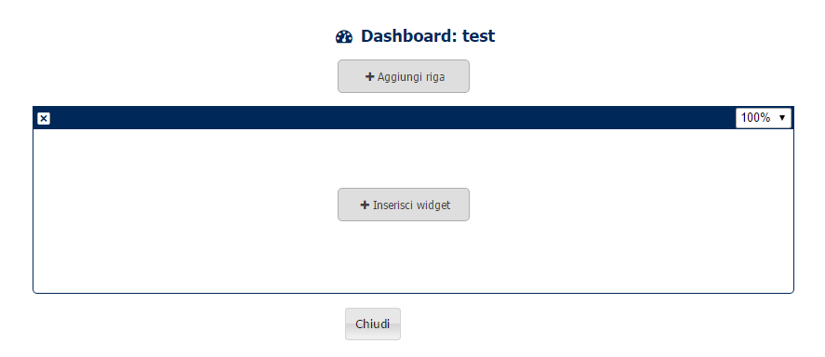 *Figura 33*

La dashboard sarà composta da una o più righe e ciascuna riga avrà uno o due widget.

La figura di sopra (figura 33) mostra la schermata nella quale inserire o rimuovere le righe attraverso gli appositi bottoni.

Per suddividere una riga in due colonne, si può selezionare il valore “50%” nell' apposita tendina.

La figura seguente illustra un esempio di una dashboard composta da due righe di cui la prima è composta da due widget mentre la seconda da uno solo (figura 34).

*Figura 34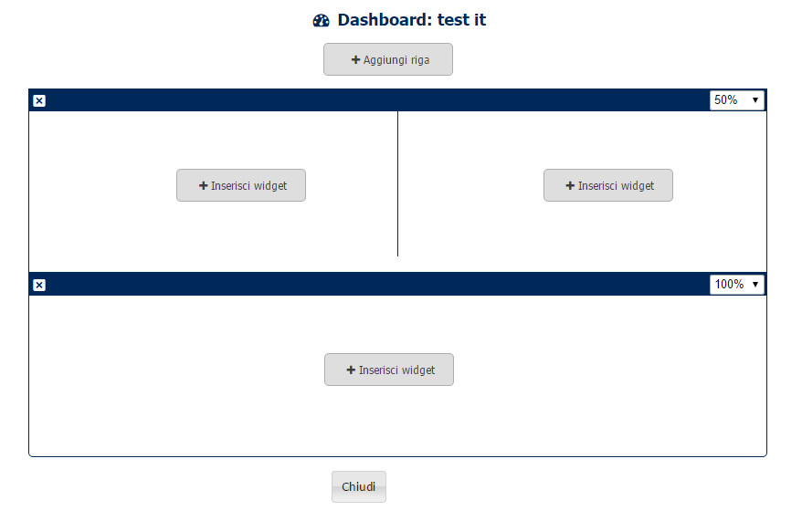*

Per completare la creazione della dashboard è necessario che tutti i widget siano configurati correttamente.

La procedura per la configurazione di un widget, prevede il click sul suo simbolo e la scelta della tipologia, tra quelle disponibili: “testo”, “grafico”, “tabella” (vedi figura 35).

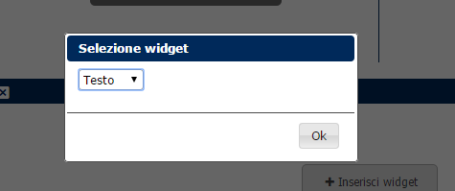

*Figura 35*

L'elemento grafico che rappresenta il widget cambierà colore

e presenterà due icone:

una per la configurazione, l'altra per la cancellazione.

*Figura 36*

La configurazione di un widget prevede la compilazione di form diversi in base alla sua tipologia.

* Configurazione del widget di tipo “text”. Inserire un titolo ed un contenuto in almeno una delle lingue presenti (vedi figura 37).

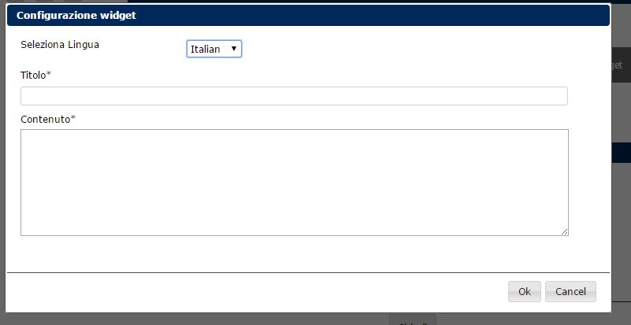

*Figura 37*

* Configurazione del widget di tipo “chart”

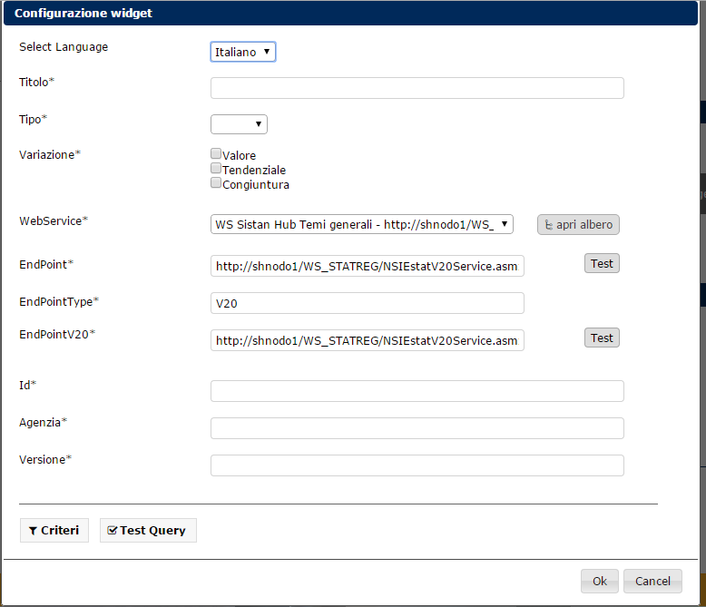

*Figura 38*

Nella figura 38 , è illustrata la finestra di configurazione del widget tipo “chart”; è utile approfondire la modalità con la quale vengono settati i campi relativi al web service.

Una volta selezionato il web service attraverso il menu a tendina corrispondente, verranno automaticamente settati i campi “endPoint”, “endPointType” e “endPointV20”, i cui valori potranno comunque essere modificati “manualmente” .

Cliccando su “apri albero” si aprirà un pop-up contenente i dataflow relativi al web service

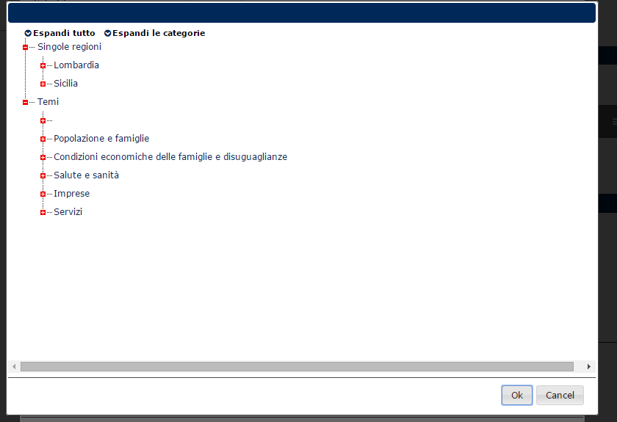

*Figura 39*

Dopo aver selezionato il dataflow, verranno automaticamente settati i campi relativi all'id, versione e agenzia con dei valori che potranno essere comunque modificati “a mano”.

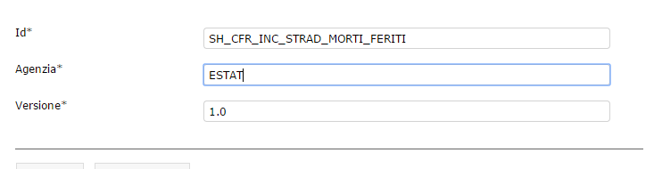

*Figura 40*

I criteri devono settati con la stessa modalità descritta precedentemente.

* Configurazione del widget di tipo “table”

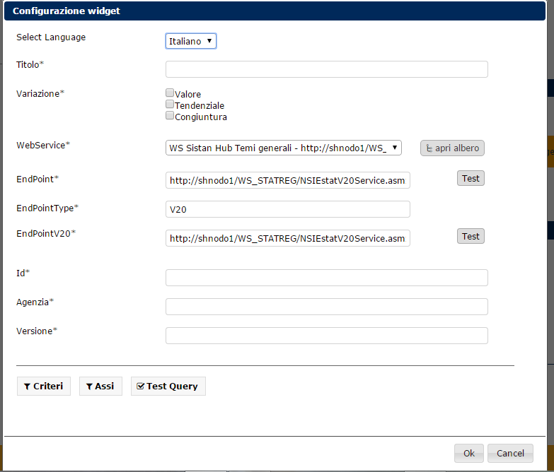

*Figura 41*

La configurazione del widget di tipo “table” è uguale a quella vista per il widget “chart”, con le uniche differenze riguardanti l'assenza del menu di selezione “tipo” e la presenza del bottone “Assi” la cui funzionalità ed il cui utilizzo sono stati precedentemente descritti.

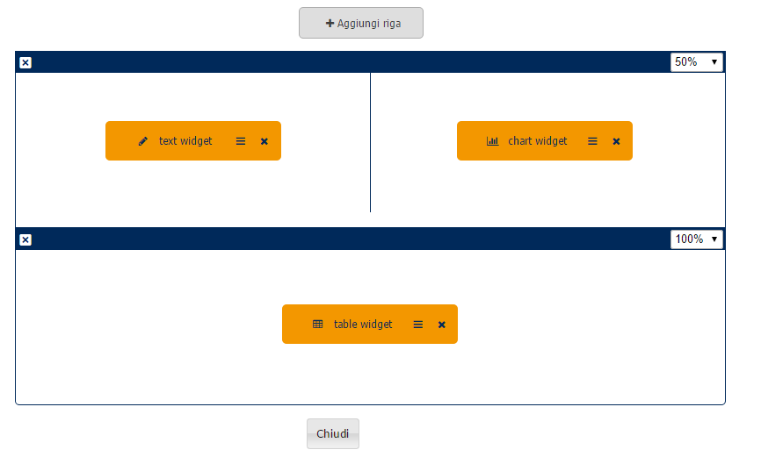

Una volta configurato, il simbolo del widget cambierà nuovamente colore; di seguito un esempio di una dashboard con tutti i widget configurati

Figura 42

### Lista dashboard

Al di sotto del bottone di inserimento, c'è la lista delle dashboard salvate.

Per ciascuna di esse è possibile effettuare le operazioni di modifica, cancellazione ed impostazione come dashboard di default nella home page, nella quale è visibile solo se è selezionata la casella alla sinistra del nome.

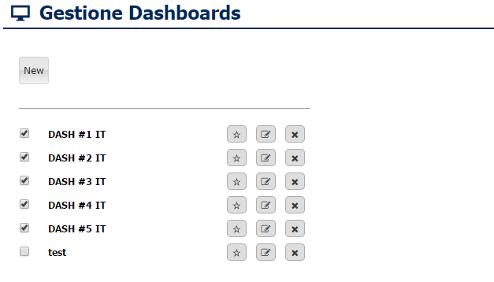

*Figura 43*

## Navigazione

Per l’*administrator* sono previste le stesse funzioni basiche di navigazione dello *user*, con in aggiunta la possibilità di impostare un template per un determinato dataflow (vedi Figura 44).

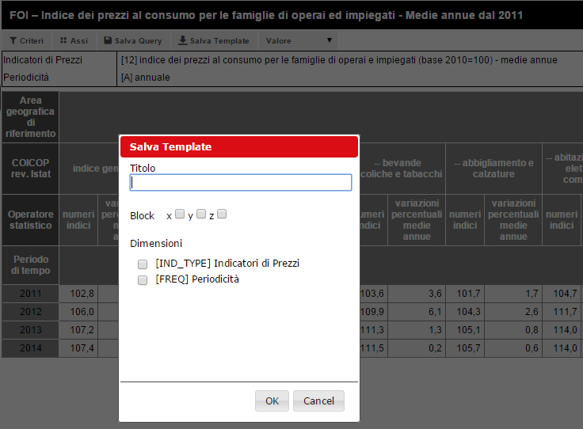

*Figura 44*

Nel form che appare dopo aver premuto il pulsante “Salva Template”, l’*administrator* deve dare un titolo al template e può decidere se bloccare uno o più assi (x,y,z) e se mostrare una o più dimensioni relative al dataflow.

# Superadmin

Il *superadmin* è un utente che ha accesso alle stesse funzioni basiche dello *user* (menu’ rapido, impostazioni, profilo, queries, temi), gli stessi privilegi in amministrazione e navigazione dell’*administrator* ma con una sostanziale differenza nella gestione utenti del Single SignOn.

Solo l’utente *superadmin* può modificare le informazioni di un altro utente, modificarne la password o cancellarlo definitivamente (vedi Figura 45).

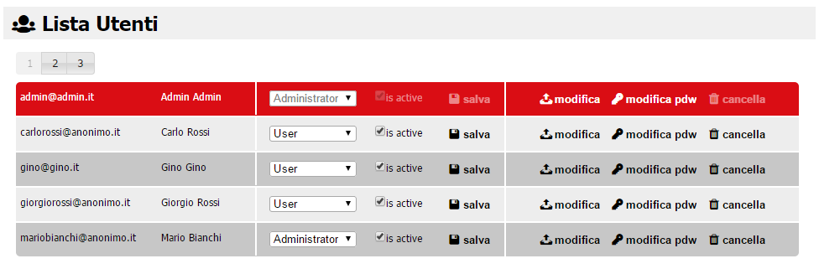

*Figura 45*